DEMO: QR-коды для запуска в VK
Скан QR открывает диалог с сообществом и передает уникальный ref-токен.

Токен: VRDEMO0001
https://vk.me/avatararenaomskvr?ref=VRDEMO0001
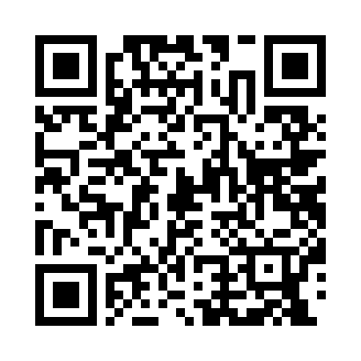

Токен: VRDEMO0002
https://vk.me/avatararenaomskvr?ref=VRDEMO0002
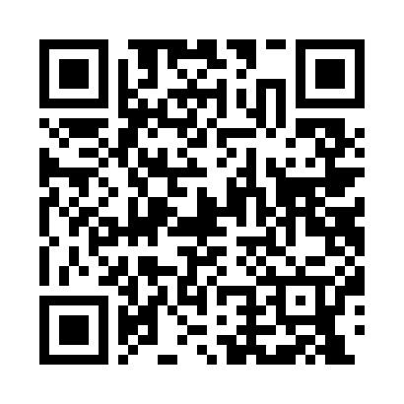

Токен: VRDEMO0003
https://vk.me/avatararenaomskvr?ref=VRDEMO0003
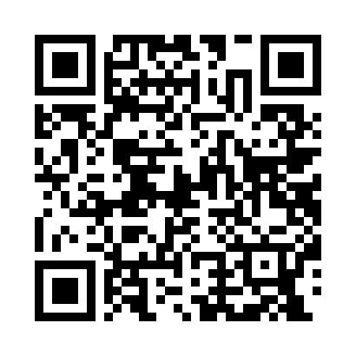

Токен: VRDEMO0004
https://vk.me/avatararenaomskvr?ref=VRDEMO0004
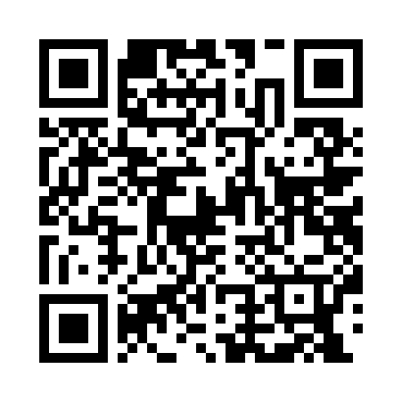

Токен: VRDEMO0005
https://vk.me/avatararenaomskvr?ref=VRDEMO0005
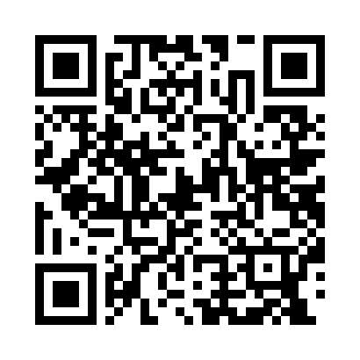

Токен: VRDEMO0006
https://vk.me/avatararenaomskvr?ref=VRDEMO0006
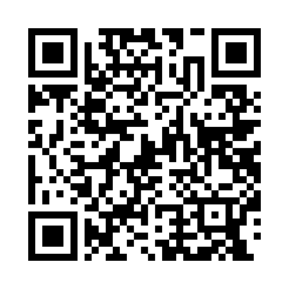

Токен: VRDEMO0007
https://vk.me/avatararenaomskvr?ref=VRDEMO0007
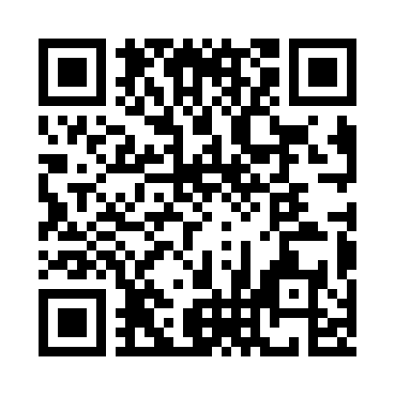

Токен: VRDEMO0008
https://vk.me/avatararenaomskvr?ref=VRDEMO0008
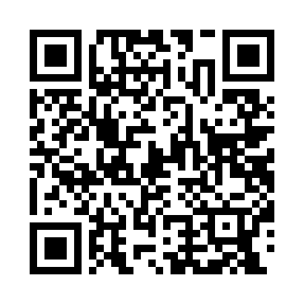

Полный список QR: папка qr_png. Карта соответствий: vk_qr_demo_map.csv.

